八上数学《三角形》核心知识点归纳
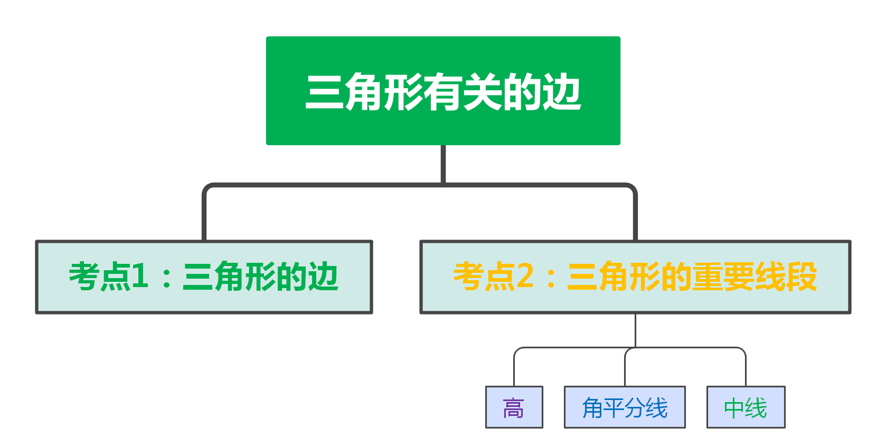
❤ 专题11.1 与三角形有关的边

【学习目标】
1、了解三角形的概念；了解三角形的重心概念；了解三角形的稳定性；
2、理解三角形的分类；理解三角形及与三角形有关的线段的概念；
3、掌握并证明三角形两边的和大于第三边。
【知识点梳理】
考点1、三角形的概念
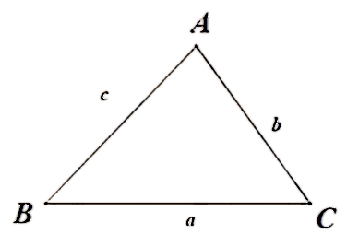
由不在同一直线上的三条线段首尾顺次相接所组成的图形叫做三角形；

记作：△ABC，如图：其中：线段 AB，AC，CA 是三角形的边，A，B，C 是三角形的顶点，∠A，∠B，∠C是相邻两边组成的角，叫做三角形的内角，简称三角形的角．
考点2、三角形的分类
1、按角分类
（1）斜三角形：
①锐角三角形；②钝角三角形；
（2）直角三角形
2、按边分类
（1）不等边三角形
（2）等腰三角形：
①底边和腰不相等的等腰三角形；
②等边三角形（正三角形）；
等腰三角形：在等腰三角形中，相等的两边都叫做腰，另一边叫做底边，两腰的夹角叫做顶角，腰和底边的夹角叫做底角。

考点3、三角形的三边关系
三角形任意两边的和大于第三边，任意两边的差小于第三边。
三边关系的运用：
①判断三条线段能否组成三角形；
②当已知三角形的两边长时，可求第三边的取值范围。

考点4、三角形的稳定性
①三角形的形状是固定的，三角形的这个性质叫三角形的稳定性。三角形具有稳定性，而四边形没有稳定性。
②三角形的稳定性有广泛的运用：
桥梁、起重机、人字形屋顶、桌椅等。

考点5、三角形的重要线段
三角形的重要线段 | 概念 | 图形 | 几何语言表示
三角形的高线 | 从三角形的一个顶点向它的对边所在的直线作垂线，顶点和垂足之间的线段 | 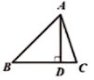 | ∵AD是△ABC的BC上高线.  ∴AD⊥BC  ∴ADB=∠ADC=90°
三角形的中线 | 三角形中，连结一个顶点和它对边中点的线段 | 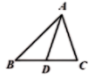 | ∵AD是△ABC的BC上的中线.  ∴BD=CD=1/2BC  ∴S△ABD=S△ADC  =1/2S△ABC
三角形的角平分线 | 三角形一个内角的平分线与它的对边相交，这个角顶点与交点之问的线段 | 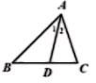 | ∵AD是△ABC的∠BAC的平分线  ∴∠1=∠2=1/2∠BAC

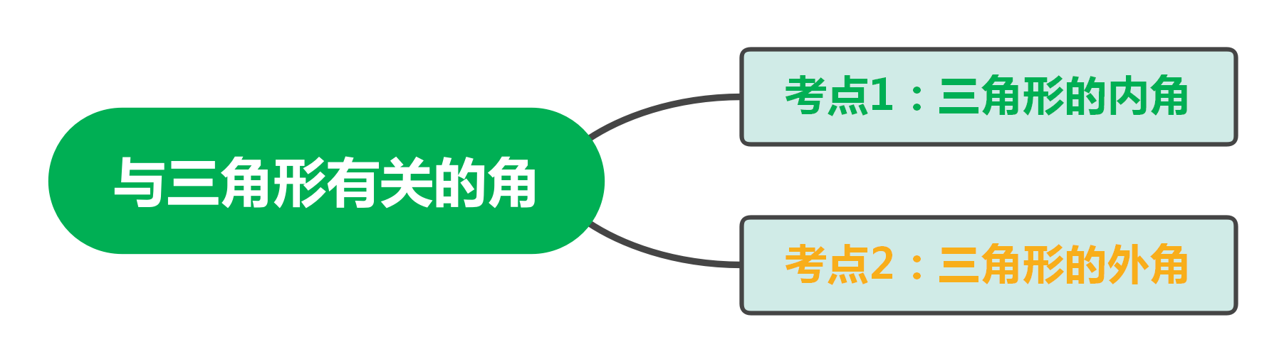
❤ 专题11.2 与三角形有关的角

【学习目标】
1、理解三角形内角、外角的概念；
2、探索并证明三角形的内角和定理；
3、探索定掌握直角三角形的两个锐角互角，掌握有两个角互余的三角形是直角三角形；
4、掌握三角形的一个外角等于与它不相等的两个内角的和；
5、能够运用三角形内角和定理理解解决简单问题。
【知识点梳理】
考点1、三角形的内角
①三角形内角和定理：三角形三个内角的和等于180度。
②证明方法：剪拼成平角、通过做平行线构造平角、构造两平行线下的同旁内角。
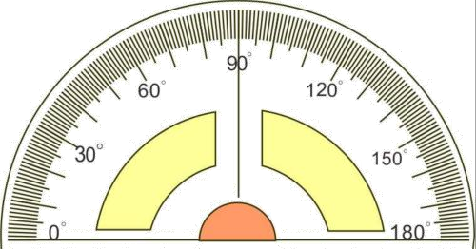
测量法： 剪角拼角法 ：
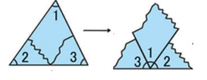

考点2、直角三角形
①直角三角形的两个角互余。
直角三角形用符号“Rt△”表示，如 Rt△ABC。
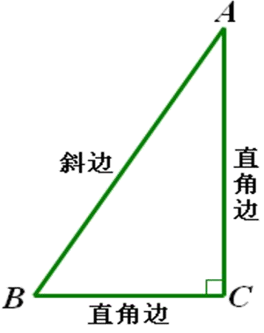
②有两个角互余的三角形是直角三角形。

考点3、三角形的外角
①定义：三角形的一边与另一条边的延长线组成的角，叫做三角形的外角。
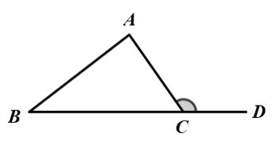
如图，∠ACD 是 △ABC 的一个外角。

②结论：三角形的一个外角等于与它不相邻的两个内角和；三角形的一个外角大于与它不相 邻的任何一个角。

❤ 专题11.3 多边形及其内角和


【学习目标】
1、了解多边形、凹、凸多边形、正多边形、多边形的内角、外角、对角线等基本概念。
2、经历探索多边形内角和与外角和公式的过程，体会数学与现实生活的联系。
3、掌握多边形内角和公式的推导，并能运用公式解决一些实际问题。
4、掌握多边形内角和公式，并能运用多边形内角和公式和外角和结论解决问题。
【知识点梳理】
考点1、多边形
（1）含义：在平面内，由一些线段首位顺次相接组成的图形叫做多边形．
（2）多边形公式
1. n 边形的内角和公式：（n－2）×180°
2. n 边形一个顶点的对角线数：n－3
3. n 边形的对角线总数：n(n−3)/2
4. n 边形的外角和：360°
5. 补充拓展：n边形截去一个角后得到 n/n－1/n－2边形

考点2、正多边形
1.各个角都相等，各条边都相等的多边形叫做正多边形
2.正多边形的每个内角(n−2）×180°/n
3.正多边形每个外角的度数：360°/n
平面镶嵌：用一些不重叠摆放的多边形把平面的一部分完全覆盖，叫做用多边形覆盖平面。

❤ 专题11.4 三角形中角度的计算
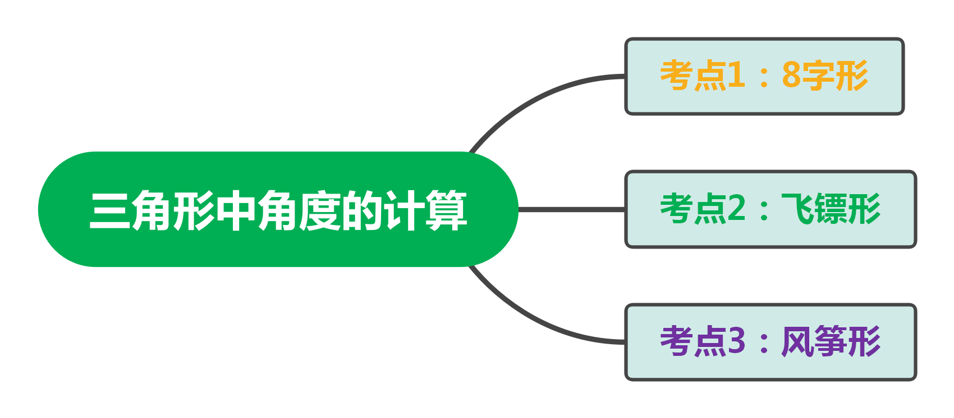

【模型梳理】
【类型一 “8字形”】
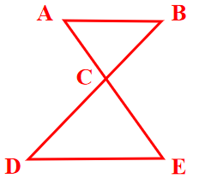

【结论】∠A＋∠B＝∠D＋∠E．

【类型二 “飞镖形”】
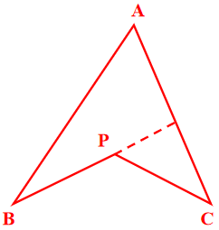
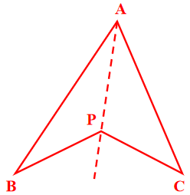

【结论】∠BPC＝∠A＋∠B＋∠C．

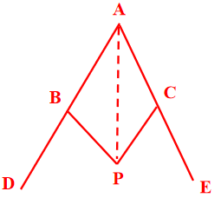
【类型三 “风筝形”】

【结论】∠PBD＋∠PCD＝∠A＋∠P

